**요구사항 명세서**



<체어맨>

**- 변 경 이 력 -**

|  |  |  |  |
| --- | --- | --- | --- |
| **일자** | **버전** | **변경 내역** | **작 성 자** |
| 2021.04.05 | v.1.0 | 1. 요구사항 명세서 초안 작성 | 팀원 전원 |
| 2021.04.06 | v.1.0.1 | 1. 시스템 개요 초안 작성 2. 고객 기능 요구사항 초안 3. 유스케이스 목록 초안 작성 4. 유스케이스 다이어그램 초안 작성 | 한정민, 김수환,이치구,최윤제 |
| 2021.04.06 | v.1.0.2 | 1. 시스템 개요 수정 | 이기탁 |
| 2021.04.06 | v.1.0.3 | 1. 유스케이스 목록 추가 | 한정민 |
| 2021.04.06 | v.1.0.4 | 1. 유스케이스 다이어그램 수정 | 김수환 |
| 2021.04.06 | v.1.0.5 | 1. 유스케이스 기술 | 이치구 , 최윤제 |
| 2021.04.07 | v.1.0.6 | 1. 유스케이스 목록 수정 2. 시스템 개요 수정 | 한정민 , 이기탁 |
| 2021.04.07 | v.1.0.7 | 1. 유스케이스 다이어그램 수정 2. 유스케이스 화면기술 초안 3. 비기능 요구사항 초안 | 김수환, 이치구,최윤제 |
| 2021.04.07 | v.1.0.8 | 1. 유스케이스 화면기술 수정 2. 유스케이스 목록 수정 3. 고객 기능 요구사항 수정 | 팀원 전원 |
| 2021.04.08 | v.1.0.9 | 1. 액터 다이어그램 수정 2. 유스케이스 수정 3. 화면 목록 추가 4. 비기능 요구사항 수정 5. 화면기술 수정 | 팀원 전원 |
| 2021.04.09 | v.1.1.0 | 1. 유스케이스 기술 수정 2. 사업장 등록 유스케이스 추가 3. 유스케이스 우선순위 수정 4. 시스템 개요 수정 | 팀원 전원 |

- 목 차 -

**1.** **시스템 개요 - 3 -**

**2.** **사용자 분석 - 4 -**

2.1 액터 정의 - 4 -

2.2 액터 다이어그램 - 4 -

**3.** **요구사항 분석 - 5 -**

3.1 고객 기능 요구사항 - 5 -

3.2 유스케이스 목록 - 6 -

3.2.1 유스케이스 다이어그램 - 7 -

3.2.2 유스케이스 기술 - 8 -

3.3 사용자 인터페이스 요구사항 - 1 -

3.3.1 화면 목록 - 1 -

3.3.2 화면 기술 - 2 -

**4.** **비기능 요구사항 - 3 -**

# 

# 

# 시스템 개요

|  |
| --- |
| 개발하고자 하는 시스템에 대한 개괄적인 설명을 기술한다. |

1. *1 시스템이 필요한 배경*

코로나 사태가 장기화됨에 따라 단체활동이 제한됨에 따라 캠핑이나 백패킹등의 소규모 야외활동이 급증하게 되었고, 늘어난 캠퍼들에 맞춰서 많은 캠핑장이 생겨났다. 하지만 캠핑장마다 제공하는 정보들도 다르기때문에 고객에게 필요한 정보를 얻기 위해서는 캠핑장마다 전화를 해야하는 수고가 발생한다. 이러한 번거로움을 해소하기 위해 캠핑 전용 플랫폼의 필요성을 느껴 시스템을 개발하고자 한다. 캠핑장 예약 관리 프로그램인 ‘여기 놀자’는 누구든 캠핑을 하고싶은 사람이 있으면 쉽게 캠핑을 할 수 있다는 의미를 가지고 있으며 기존의 플랫폼의 한계를 극복할 것으로 기대한다.

1. *2 시스템의 기능과 기대효과*

‘여기 놀자’는 캠핑 예약과 관련한 기능, 캠핑장 정보 기능 등을 제공하고, 최근 캠핑을 하는 사람들의 트렌드를 반영하여 리뷰기능과 좋아요 기능을 제공한다. 리뷰 기능을 통해 해당 캠핑장을 이용했던 고객들의사진과 후기를 통해 예비 사용자들이 참고할 수 있도록 도와준다. 또한 고객들의 리뷰를 통해 캠핑사업자들은 피드백을 받을 수 있다. 좋아요 기능을 통해 캠핑 사업자는 어떤 캠핑장이 고객이 많이이용하는지 쉽게 알아볼 수 있고 또한 고객의 니즈를 파악할 수 있을 것이다.

이를 통해 고객과 캠핑 사업자 간의 소통이 자연스레 활발히 이루어지게 되고 캠핑 사업자는 소통한 내용을바탕으로 점차 다양한 고객을 수용할 수 있을 것으로 예상한다. 한 단계 나아가서 ‘여기 놀자’ 를 통해사용자들은 캠핑문화를 접해보지 못한 사람들에게 캠핑을 하는 것에 대한 진입장벽을 낮출 수 있고 또 다른 캠핑문화를 만들 수 있을거라 기대한다.

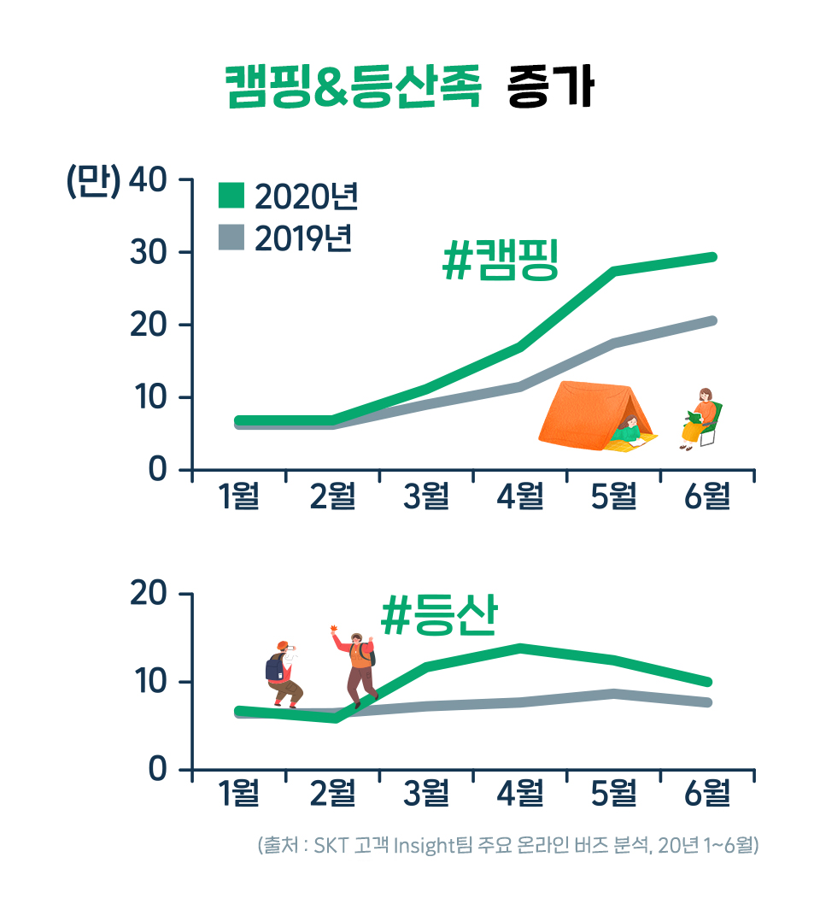

<자료1. 코로나19로 인한 캠핑, 백패킹 증가>

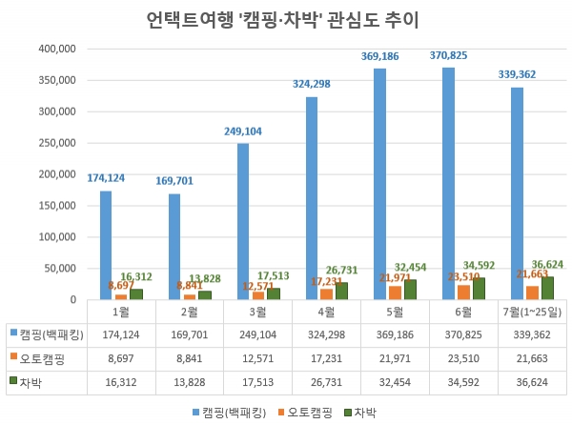

<자료2. 2020년 전반기 캠핑 검색량>

(출처)

자료1 - SKT 고객 Insight 팀

자료2- 글로벌 빅데이터 연구소

# 사용자 분석

## 액터 정의

|  |
| --- |
| 시스템을 사용하는 사용자 또는 시스템의 외부에 존재하는 시스템을 기술한다. 모든 액터를 기술한다. 2.2 액터 다이어그램의 액터들을 분류한 것과 일치해야 한다. |

|  |  |
| --- | --- |
| **액터** | **설명** |
| 게스트 | 캠핑 프로그램을 사용하는 고객으로서의 사용자 |
| 호스트 | 캠핑 프로그램을 사용하는 사업자로서의 사용자 |
| 지도 API | 캠핑 프로그램에서 이용하는 외부 지도 API |
| 금융 API | 캠핑 프로그램에서 이용하는 외부 금융 API |

## 액터 다이어그램

|  |
| --- |
| 위에서 정의한 액터들의 관계를 다이어그림 형태로 작성한다. 최상위 액터부터 사용자를 분류한다. |

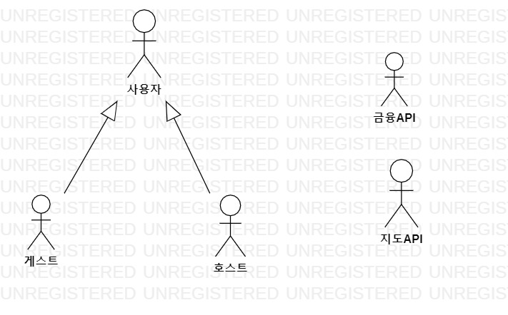

# 요구사항 분석

## 고객 기능 요구사항

|  |
| --- |
| 고객 요구사항을 기반으로 개발에 관련된 여러 가지 기능적 요구사항을 나열한다.. |

|  |  |  |
| --- | --- | --- |
| **구분** | **상세** | **비고** |
| 시스템 접근 | * 사용자는 기능 사용 전, 로그인을 해야한다. * 로그인을 하기 전에 사용자는 회원가입을 해야 한다. * 회원가입한 사용자는 본인의 ID와 PW를 찾을 수 있다. |  |
| 캠핑장 관리 | * 호스트가 캠핑장의 이름, 주소, 상세정보에 관한 정보를 기입할 수 있다. * 호스트는 캠핑장의 정보를 등록/조회/수정/삭제할 수 있다. |  |
| 예약 관리 | * 캠핑장에 대한 예약을 등록/조회/수정/삭제할 수 있다. * 각 예약은 캠핑장정보/에약자 정보/예약날짜/인원을 포함한다. |  |
| 좋아요 관리 | * 게스트가 ‘좋아요’한 캠핑장을 등록/조회/삭제 할 수 있다. |  |
| 리뷰 관리 | * 게스트는 방문한 캠핑장에 대해서만 리뷰를 쓸 수 있다. * 게스트는 방문한 캠핑장에 대한 리뷰를 등록/조회/수정/삭제할 수 있다. |  |

## 유스케이스 목록

|  |
| --- |
| 시스템이 제공하는 기능을 나열한다. 고유 ID를 부여하고, 개발 우선 순위를 고려한다.  Tip1) 개발 우선 순위는 팀 내에서 판단한다. 쉬운 기능 순으로 개발 할 지? 어려운 기능 순으로 개발 할 지? 위험 요소가 많은 기능 순으로 개발 할 지? 등을 고려해 본다. |

|  |  |  |  |
| --- | --- | --- | --- |
| **ID** | **유스케이스 명** | **설명** | **우선**  **순위** |
| UC001 | 회원가입 | ID와 PW, e-mail을 입력하여 새로운 계정 생성 | 1 |
| UC002 | 로그인 | ID와 PW 입력하여, 프로그램에 사용자 모드 를 실행한다. . | 2 |
| UC003 | ID/PW 찾기 | 회원가입 시 등록한 e-mail을 통해 ID를 찾거나, PW를 재설정한다. | 3 |
| UC004 | 로그아웃 | 로그인되어있는 사용자 모드를 종료한다. | 31 |
| UC005 | 캠핑장 등록 | 호스트가 캠핑장 이름, 주소, 상세 정보를 포함한 새 캠핑장을 등록한다. . | 5 |
| UC006 | 캠핑장 수정 | 등록된 캠핑장의 정보를 수정한다.  이름, 주소, 상세 정보를 수정할 수 있고  수정단계에서, 등록된 캠핑장을 삭제할 수 있다. | 6 |
| UC007 | 캠핑장 삭제 | 호스트가 등록한 캠핑장의 정보를 삭제한다. | 7 |
| UC008 | 캠핑장 리스트 검색 | 게스트가 검색창에 지역, 날짜, 인원을 입력하여 예약 가능한 캠핑장을 검색한다. | 8 |
| UC009 | 캠핑장 정보 조회 | 검색을 통해 나온 리스트 중 고객이 선택한 캠핑장의 정보를 조회한다. | 9 |
| UC010 | 예약 요청 | 캠핑장 정보, 날짜, 인원을 포함한 예약을 생성한다. | 10 |
| UC011 | 예약 조회 | 게스트가 요청한 예약에 대한 정보를 조회한다. | 11 |
| UC012 | 예약 수정 요청 | 게스트가 요청한 예약에 대해서 날짜, 인원 정보를 수정하여 요청한다. | 16 |
| UC013 | 예약 취소 | 게스트가 본인이 요청한 예약을 취소한다. | 15 |
| UC014 | 예약 요청 조회 | 호스트가 게스트의 예약 요청을 조회한다. | 12 |
| UC015 | 예약 요청 승인 | 호스트가 게스트의 예약 요청에 대하여 승인한다. | 13 |
| UC016 | 예약 요청 거절 | 게스트가 요청한 예약에 대해서  예약을 승인할 수 없을 때 호스트가 예약을 거절한다. | 14 |
| UC017 | 예약 수정 승인 | 게스트가 요청한 예약 수정에 대해서  호스트가 수정요청을 승인한다. | 17 |
| UC018 | 예약 수정 거절 | 게스트가 요청한 예약 수정 내용에 대해서 특정 사유로 인해 예약을 승인할 수 없을 때 호스트가 거절한다. | 18 |
| UC019 | 좋아요 등록 | 게스트가 마음에 든 캠핑장을 표시합니다. | 19 |
| UC020 | 좋아요 조회 | 게스트가 좋아요한 캠핑장 목록을 조회합니다. | 20 |
| UC021 | 좋아요 취소 | 게스트가 특정 캠핑장에 등록한 좋아요를 취소합니다. | 21 |
| UC022 | 리뷰 등록 | 게스트가 예약하여 다녀온 캠핑장에 대해서 리뷰를 등록한다. | 22 |
| UC023 | 리뷰 수정 | 게스트가 등록해놓은 리뷰를 수정합니다. | 24 |
| UC024 | 리뷰 삭제 | 게스트가 등록해놓은 리뷰를 삭제합니다. | 25 |
| UC025 | 리뷰 조회 | 특정 캠핑장에 등록된 리뷰목록을 조회합니다. | 26 |
| UC026 | 리뷰 상세 조회 | 특정 리뷰에 대한 정보를 조회합니다. | 23 |
| UC027 | 위치 확인 | 게스트가 캠핑장의 위치를 지도에서 확인한다. | 29 |
| UC028 | 첨부 파일 등록 | 등록할 파일을 첨부합니다. | 27 |
| UC029 | 첨부 파일 삭제 | 등록된 파일을 삭제합니다. | 28 |
| UC030 | 예약 결제 | 게스트가 예약을 결제합니다. | 30 |
| UC031 | 사업장 등록 | 호스트로 회원 가입 시에, 사업장 정보를 등록합니다. | 4 |

### 유스케이스 다이어그램

|  |
| --- |
| 유스케이스 목록에서 유스케이스와 액터들 간의 관계를 나타낸 유스케이스 다이어그램을 작성한다. |

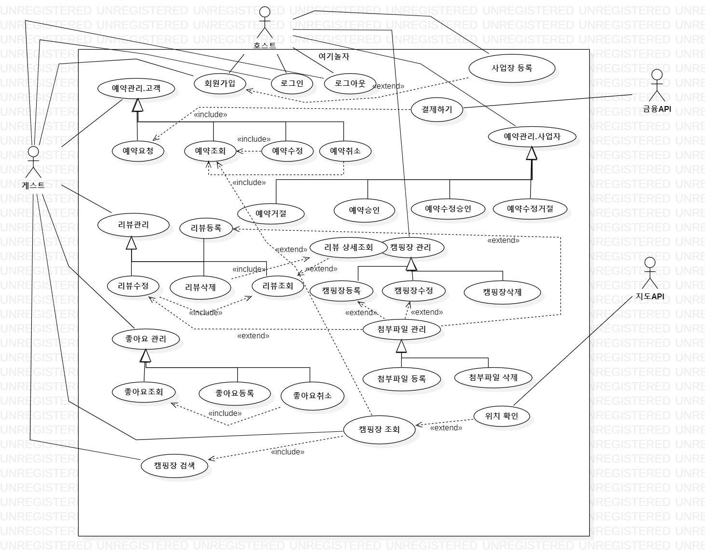

### 유스케이스 기술

#### UC001: 회원가입

|  |  |  |
| --- | --- | --- |
| **설명** | 사용자가 프로그램에서 제공하는 기능들을 이용하기 위해 개인정보를 회원가입을 통해서 등록한다. | |
| **관련 액터** | 게스트 , 호스트 | |
| **사전 조건** |  | |
| **사후 조건** | 로그인 창으로 이동한다. | |
| **기본 흐름** | B01 | 시스템은 사용자에게 회원가입을 요구한다 |
| B02 | 사용자는 시스템이 요구하는 사항에 맞춰 개인정보를 입력하며 회원가입을 진행한다. |
| **대안 흐름** |  |  |
|  |  |
| **예외 흐름** | E01 | 개인정보가 이미 등록이 되어 회원가입이 필요가 없어져 “아이디가 이미 등록되어 있습니다.”메세지를 출력하고 아이디 찾기 창으로 이동한다. |
| E02 | 개인정보를 잘못 입력했을 경우, 다시 회원가입을 진행한다. |
| **시나리오** | SN001 | B01→B02 |
| SN002 | B01→B02→E01 |
| SN003 | B01 ->E02 ->B01 |

#### UC002 : 로그인

|  |  |  |
| --- | --- | --- |
| **설명** | 사용자가 앱에 로그인을 한다. 아이디와 비밀번호를 입력하여 로그인을 시도하며, (5번 이상 실패하면 로그인을 차단시킨다.) | |
| **관련 액터** | 게스트, 호스트 | |
| **사전 조건** |  | |
| **사후 조건** | 사용자가 입력한 계정으로 시스템에 접속하여 메인 화면으로 화면을 전환시킨다. | |
| **기본 흐름** | B01 | 사용자는 아이디와 비밀번호를 입력한다. |
|
| **대안 흐름** |  |  |
|  |  |
| **예외 흐름** | E01 | 등록된 아이디(계정)가 없을 경우  -1. 시스템은 사용자에게 등록된 아이디가 아니라는 메시지를 출력한다. |
| E02 | 비밀 번호를 틀렸을 경우  -1. 시스템은 사용자에게 등록된 비밀번호가 아니라는 메시지를 출력한다. |
| **시나리오** | SN001 | B01 |
| SN002 | B01→E01 |
| SN003 | B01→E02 |

### 

#### UC003: ID/PW찾기

|  |  |  |
| --- | --- | --- |
| **설명** | 회원가입 시 등록한 e-mail이나 휴대폰 번호를 통해 ID를 찾거나, PW를 재설정한다. | |
| **관련 액터** | 게스트 , 호스트 | |
| **사전 조건** | 사용자가 ID/PW찾기 버튼을 누르거나 회원가입시 예외사항 E1이 일어난다. | |
| **사후 조건** | 시스템이 사용자에게 ID를 알려주거나, PW를 창에 띄워준다. | |
| **기본 흐름** | B01 | 사용자가 ID/PW찾기를 누르면, 시스템은 사용자에게 회원가입 시 등록한 이름과 e-mail이나 핸드폰 번호를 입력하도록 요구한다. |
| B02 | 사용자가 이름과 e-mail이나 핸드폰 번호를 입력하면, DB에 등록된 아이디나 비밀번호를 창에 띄워준다. |
| **대안 흐름** |  |  |
|  |  |
| **예외 흐름** | E01 | 만약 DB에 사용자가 입력한 이름과 일치하는e-mail이나 휴대폰 번호가 없으면, “등록되지 않은 회원정보입니다. 회원가입을 하세요.” 메세지를 출력한다. |
|  | .. |
| **시나리오** | SN001 | B01→B02 |
| SN002 | B01→B02→E01 |

#### UC008: 캠핑장 리스트 검색

|  |  |  |
| --- | --- | --- |
| **설명** | 캠핑장 목록을 검색한다. | |
| **관련 액터** | 게스트 | |
| **사전 조건** | 로그인된 사용자가 조건들(위치, 날짜, 인원)을 적고 검색창을 누른다. | |
| **사후 조건** | 해당 조건들을 만족하는 캠핑장들을 출력하는 화면으로 전환한다. | |
| **기본 흐름** | B01 | 시스템은 사용자가 작성한 조건들을 만족하는 캠핑장들을 찾아내고, 모든 목록을 검색 결과 화면에 띄운다. |
| B02 | 나온 목록들 중에서 사용자가 원하는 캠핑장을 자유롭게 선택할 수 있도록 한다. |
| **대안 흐름** |  |  |
|  |  |
| **예외 흐름** | E01 | 주어진 조건에 해당하는 캠핑장이 없을 경우  -1. 시스템은 검색 결과 화면에 “조건을 만족하는 캠핑장이 없습니다.”라는 메시지를 출력한다. |
|  | .. |
| **시나리오** | SN001 | B01→B02 |
| SN002 | B01→B02→E01 |

#### UC009: 캠핑장 정보 조회

|  |  |  |
| --- | --- | --- |
| **설명** | 한 캠핑장의 정보를 조회한다. | |
| **관련 액터** | 게스트 , 호스트 | |
| **사전 조건** | 검색을 통해서 나온 캠핑장 목록들 중, 하나의 캠핑장을 클릭한다. | |
| 게스트가 본인의 예약조회를 통해 캠핑장 정보를 클릭한다. | |
| 호스트가 본인의 캠핑장 정보 조회를 클릭한다. | |
| **사후 조건** | 시스템은 해당하는 캠핑장의 상세 창이 있는 화면으로 전환한다. | |
| **기본 흐름** | B01 | 게스트가 캠핑장 정보를 클릭한다. /  호스트가 본인의 캠핑장 정보 조회를 클릭한다. |
| B02 | 해당 캠핑장의 정보(이름,위치, 사진, 전화번호,, 좋아요 수 등)와 예약하기, 뒤로가기 버튼을 화면에 출력한다. |
| **대안 흐름** |  |  |
|  |  |
| **예외 흐름** |  |  |
|  |  |
| **시나리오** | SN001 | B01→B02 |
|  |  |

#### UC010: 예약 요청

|  |  |  |
| --- | --- | --- |
| **설명** | 게스트가 시스템이 보여준 항목에서 예약을 진행 한다. | |
| **관련 액터** | 게스트 | |
| **사전 조건** | 예약 요청 버튼을 누른다. | |
| **사후 조건** | 예약 요청이 완료가 된다면 예약 조회 화면으로 전환시킨다. | |
| **기본 흐름** | B01 | 게스트는 예약하기 버튼을 누른다. |
| B02 | 게스트는 시스템에서 요구하는 은행, 카드번호, 캠핑장 이용 인원, 날짜를 입력을 한다. |
| **대안 흐름** |  |  |
|  |  |
| **예외 흐름** | E01 | 금융 정보가 일치하지 않는 경우  -1.“금융 정보를 재 입력을 해주세요”라는 메세지 창을 출력한다. |
|  |  |
| **시나리오** | SN001 | B01→B02 |
| SN002 | B01→B02→E01 |

#### UC011: 예약 조회

|  |  |  |
| --- | --- | --- |
| **설명** | 캠핑장 예약을 조회한다. | |
| **관련 액터** | 게스트 | |
| **사전 조건** | 게스트가 캠핑장 예약 조회 버튼을 누른다. | |
| **사후 조건** | 예약 조회에 해당하는 화면으로 전환 시킨다. | |
| **기본 흐름** | B01 | 게스트가 캠핑장 예약 조회 버튼을 누른다. |
| B02 | 시스템은 사용자의 예약 정보들을 확인해서 현재까지 게스트가 예약했던 정보를 결과 화면에 시간 순서대로 띄운다. |
| **대안 흐름** |  |  |
|  |  |
| **예외 흐름** | E01 | 예약된 정보가 없을 경우  -1.“예약된 정보가 없습니다.”화면을 출력하고 기존 화면에 대기한다. |
|  |  |
| **시나리오** | SN001 | B01→B02 |
| SN002 | B01→E01 |

#### UC012 : 예약 수정 요청

|  |  |  |
| --- | --- | --- |
| **설명** | 캠핑장 예약을 수정한다. | |
| **관련 액터** | 게스트, 호스트 | |
| **사전 조건** | 사용자가 예약을 한 상황에서, 예약 조회 버튼을 통해 예약 목록을 관리하는 화면에 접속한다. | |
| **사후 조건** | 예약 조회 화면으로 되돌아온다. | |
| **기본 흐름** | B01 | 게스트가 예약 편집 버튼을 누른다. |
| B02 | 시스템은 예약 날짜 및 인원을 수정할 수 있는 화면과 예약 수정과 예약 취소, 취소하기 버튼이 화면에 보이도록 한다. |
| B03 | 게스트가 수정을 마치고 수정 완료 버튼을 누른다. |
| B04 | 시스템은 호스트에게 예약 수정을 승낙하는 요청을 보낸다. |
| **대안 흐름** | A01 | 예약 정보를 수정하지 않고 취소하기 버튼을 누른다. |
|  |  |
| **예외 흐름** |  |  |
|
| **시나리오** | SN001 | B01→B02→B03→B04 |
| SN002 | B01→B02→A01 |

#### UC013 : 예약 취소

|  |  |  |
| --- | --- | --- |
| **설명** | 게스트가 예약했던 항목을 예약 취소 한다. | |
| **관련 액터** | 게스트, 호스트 | |
| **사전 조건** | 게스트가 이전에 예약 수정창에서 예약 취소 버튼을 누른다. | |
| **사후 조건** | 사용자의 예약이 취소가 되어 사용자에게 환불이 되고, 예약 조회 창으로 화면전환 한다. | |
| **기본 흐름** | B01 | 게스트는 예약 취소 버튼을 누른다.. |
| B02 | 게스트는 시스템이 요구하는 사항에 맞춰 취소 절차를 따른다. |
| **대안 흐름** |  |  |
|  |  |
| **예외 흐름** | E01 | 취소가능 기간이 지난 경우  -1.“취소가능 기간이 지나 취소가 불가하다.”라는 메세지를 출력한다. 그후 이전페이지로 돌아간다. |
|  |  |
| **시나리오** | SN001 | B01→B02 |
| SN002 | B01→B02→E01 |

#### UC005: 캠핑장 등록

|  |  |  |
| --- | --- | --- |
| **설명** | 호스트가 캠핑장의 정보들(이름, 주소, 전화번호, 사진, 설명)을 등록한다. | |
| **관련 액터** | 호스트 | |
| **사전 조건** | 사업자 계정으로 로그인한 사용자가 캠핑장 등록을 실행한다. | |
| **사후 조건** | “캠핑장 등록이 완료되었습니다.”라는 알림과 함께 캠핑장 등록을 실행하기 직전의 기능(화면)으로 돌아간다. | |
| **기본 흐름** | B01 | 시스템은 사용자에게 캠핑장 정보 등록을 위한 화면을 출력한다. |
| B02 | 사용자가 등록 완료 버튼을 누르면, 시스템은 캠핑장 정보를 저장해서 간직한다. |
| **대안 흐름** |  |  |
| **예외 흐름** | E01 | 등록하는 정보가 부족할 경우  -1. 시스템은 사용자에게 아직 채워지지 않은 부분이 있는 것을 사용자에게 알려준다. |
| **시나리오** | SN001 | B01→B02 |
| SN002 | B01->B02->E01 |

#### 

#### UC006: 캠핑장 수정

|  |  |  |
| --- | --- | --- |
| **설명** | 호스트가 캠핑장의 정보들(이름, 주소, 전화번호, 사진, 설명)을 수정한다. | |
| **관련 액터** | 호스트 | |
| **사전 조건** | 사업자 계정으로 로그인한 호스트가 캠핑장 등록을 실행한다. | |
| **사후 조건** | “캠핑장 수정이 완료되었습니다.”라는 알림과 함께 캠핑장 수정을 실행하기 직전의 기능(화면)으로 돌아간다. | |
| **기본 흐름** | B01 | 호스트가 캠핑장 정보 수정 버튼을 누르면, 시스템은 호스트에게 캠핑장 정보 수정을 위한 화면을 출력한다. |
| B02 | 호스트가 정보를 수정한다. |
| B03 | 수정 완료 버튼을 누른다. |
| B04 | 수정된 정보를 저장시킨다. |
| **대안 흐름** | A01 | 수정 중 뒤로가기 버튼을 누르면, 캠핑장 수정이 취소된다. |
| **예외 흐름** | E01 | 수정하는 정보가 부족할 경우  -1. 시스템은 호스트에게 아직 채워지지 않은 부분이 있는 것을 호스트에게 알려준다. |
| **시나리오** | SN001 | B01 ->B02 ->B03 ->B04 |
| SN002 | B01 -> B02 ->A01 |
| SN003 | B01 -> B02 -> B03 -> E01 ->B02 |

#### UC007: 캠핑장 삭제

|  |  |  |
| --- | --- | --- |
| **설명** | 호스트가 등록한 캠핑장의 정보를 삭제한다 . | |
| **관련 액터** | 호스트 | |
| **사전 조건** | 사업자 계정으로 로그인한 호스트가 캠핑장 등록을 완료한다. | |
| **사후 조건** | “캠핑장 등록이 완료되었습니다.”라는 알림과 함께 캠핑장 등록을 실행하기 직전의 기능(화면)으로 돌아간다. | |
| **기본 흐름** | B01 | 호스트가 캠핑장 정보 삭제 버튼을 누른다. |
| B02 | 시스템은 “정말 삭제하시겠습니까?”라는 경고문을 출력하고,  호스트가 삭제하기를 누른다. |
|  | B03 | 해당 캠핑장의 모든 정보를 삭제시킨다. |
| **대안 흐름** |  |  |
| **예외 흐름** | E01 | 삭제할 캠핑장 정보가 없을 경우  -1. 시스템은 삭제할 정보가 없다는 것을 호스트에게 알린다. |
| **시나리오** | SN001 | B01 -> B02 ->B03 |
|  | SN002 | B01->B02->E01 |

#### 

#### UC014: 예약 요청 조회

|  |  |  |
| --- | --- | --- |
| **설명** | 호스트가 게스트의 예약 요청을 조회한다. | |
| **관련 액터** | 호스트 | |
| **사전 조건** | 호스트의 캠핑장으로 게스트의 예약 요청이 들어온다. | |
| 로그인을 하는 사용자는 호스트여야한다. | |
| **사후 조건** | 예약 요청 승인을 가능하게 한다. | |
|  |  | |
| **기본 흐름** | B01 | 호스트가 예약 요청 조회 버튼을 누른다. |
| B02 | 시스템은 해당 호스트에게 온 예약 요청 목록을 화면에 출력한다. |
| **대안 흐름** | A01 | 뒤로가기 버튼을 누른다. |
| **예외 흐름** | E01 | 조회할 정보가 없을 경우  -1. 시스템은 예약 요청이 온 것이 없다는 것을 호스트에게 알린다. |
| **시나리오** | SN001 | B01→ B02 |
|  | SN002 | B01 → B02→ A01 |
|  | SN003 | B01 → E01 |

#### UC015 : 예약 요청 승인

|  |  |  |
| --- | --- | --- |
| **설명** | 캠핑장 예약 요청 승인 | |
| **관련 액터** | 호스트 | |
| **사전 조건** | 호스트가 예약 요청 조회를 통해서 예약 요청 목록을 살펴본다. | |
| **사후 조건** | 호스트의 화면에 예약을 수락했다는 화면을 출력하고, 예약을 요청한 게스트에게 예약이 확정되었다는 알람이 전송한다. | |
| **기본 흐름** | B01 | 호스트가 예약 요청 조회를 통해서. 예약 요청들을 확인한다. |
| B02 | 호스트가 예약 요청을 예약 승인 버튼을 누른다. |
| B03 | 시스템은 예약이 확정되었다는 알림을 예약한 게스트에게 전송한다. |
| B04 | 호스트의 화면에는 예약이 승인된 화면을 출력한다. |
| **대안 흐름** | A01 | 호스트가 예약 요청을 거절한다  -1. 예약 거절 버튼을 누른다. |
|  |  |
| **예외 흐름** | E01 | 예약 요청이 없을 경우  -1. 시스템은 예약 요청이 온 것이 없다는 것을 호스트에게 알린다. |
|  |  |
| **시나리오** | SN001 | B01→B02 -> B03 -> B04 |
| SN002 | B01 -> B02 -> E01 |
| SN003 | B01 -> A01 |

#### 

#### UC016 : 예약 요청 거절

|  |  |  |
| --- | --- | --- |
| **설명** | 게스트가 요청한 예약에 대해서 호스트가 예약을 거절한다. | |
| **관련 액터** | 호스트 | |
| **사전 조건** | 호스트가 예약 요청 조회를 통해서 예약 요청 목록을 살펴본다. | |
| **사후 조건** | 예약을 요청한 게스트에게 예약이 거절되었다는 알람이 전송한다. | |
| **기본 흐름** | B01 | 호스트가 예약 요청 조회를 통해서. 예약 요청들을 확인한다. |
| B02 | 호스트가 예약 요청을 거절버튼을 누른다. |
| B03 | 화면에 “정말 거절하시겠습니까?”라는 메시지와  예약 거절 버튼을 출력한다. |
| B04 | 예약 거절 버튼을 누른다. |
| B05 | 시스템은 예약이 거절되었다는 알람을 예약을 한 게스트에게 보낸다. 동시에 호스트의 화면에는 예약 요청을 거절했다는 화면을 출력한다. |
| **대안 흐름** | A01 | 호스트가 예약 승인 버튼을 누른다. |
|  |  |
| **예외 흐름** | E01 | 예약 요청이 없을 경우  -1. 시스템은 예약 요청이 온 것이 없다는 것을 호스트에게 알린다. |
|
| E02 | 메시지 창의 취소 버튼을 누를 경우   * 예약 거절이 취소된다. |
| **시나리오** | SN001 | B01→B02 -> B03 -> B04 ->B05 |
| SN002 | B01 -> E01 |
| SN003 | B01 -> A01 |
| SN004 | B01 -> B02 -> B03 -> E02 -> B01 |

#### UC004 : 로그아웃

|  |  |  |
| --- | --- | --- |
| **설명** | 사용자가 로그아웃을 한다 | |
| **관련 액터** | 게스트, 호스트 | |
| **사전 조건** | 사용자가 이전에 로그인을 하였다. | |
| **사후 조건** | 시스템에서 사용자의 정보가 내려가게 되며 로그아웃이 된다. | |
| **기본 흐름** | B01 | 사용자는 로그아웃 버튼을 누른다. |
| B02 | 시스템은 사용자를 로그아웃 시킨다. |
| **대안 흐름** |  |  |
|  |  |
| **예외 흐름** |  |  |
|  |  |
| **시나리오** | SN001 | B01 -> B02 |

#### 

#### UC017 : 예약 수정 승인

|  |  |  |
| --- | --- | --- |
| **설명** | 게스트가 요청한 예약 수정에 대해서 호스트가 수정요청을 승인한다. | |
| **관련 액터** | 호스트 | |
| **사전 조건** | 게스트가 예약 수정 요청을 보낸다. | |
| **사후 조건** | 예약을 요청한 게스트에게 예약 수정되었다는 알람이 전송한다. | |
| **기본 흐름** | B01 | 호스트가 예약 요청 조회를 통해서. 예약 수정 요청들을 확인한다. |
| B02 | 호스트가 요청에 대해서 예약 수정 승인 버튼을 누른다. |
| B03 | 시스템은 예약 수정이 확정되었다는 알림을 예약한 게스트에게 전송한다. |
| B04 | 호스트의 화면에는 예약 수정이 승인된 화면을 출력한다. |
| **대안 흐름** | A01 | 호스트가 예약 수정을 거절할 경우 :   * 호스트가 요청에 대해서 예약 수정 거절 버튼을 누른다. |
|  |  |
| **예외 흐름** | E01 | 예약 요청이 없을 경우  -1. 시스템은 예약 요청이 온 것이 없다는 것을 호스트에게 알린다. |
|
| **시나리오** | SN001 | B01→B02 -> B03 -> B04 |
| SN002 | B01 -> B02 -> E01 |
| SN003 | B01 -> A01 |

#### 

#### UC018 : 예약 수정 거절

|  |  |  |
| --- | --- | --- |
| **설명** | 게스트가 요청한 예약 수정에 대해서 호스트가 수정요청을 거절한다. | |
| **관련 액터** | 호스트 | |
| **사전 조건** | 게스트가 예약 수정 요청을 보낸다. | |
| **사후 조건** | 예약을 요청한 게스트에게 예약 수정 요청이 거절되었다는 알람이 전송된다. | |
| **기본 흐름** | B01 | 호스트가 예약 요청 조회를 통해서. 예약 수정 요청들을 확인한다. |
| B02 | 호스트가 예약수정 이라고 붙어있는 요청사항에 체크한다. |
| B03 | 예약 거절 버튼을 누른다. |
| B04 | “정말 예약을 거절 하시겠습니까”라는 메세지를 화면에 출력한다. 그리고 예 버튼을 누른다. |
| B0 | 시스템은 예약 수정이 거절되었다는 알람을 예약 한 게스트에게 보낸다.  동시에 호스트의 화면에는 예약 수정 요청을 거절했다는 화면을 출력한다. |
| **대안 흐름** | A01 | 예약 수정 요청을 승인한다. |
|  |  |
| **예외 흐름** | E01 | 예약 요청이 없을 경우 “예약 요청 목록이 비어 있습니다.”라는 메세지를 출력하고 사업자 메인 화면으로 돌아간다. |
|
| E02 | 메시지 창의 아니오 버튼을 누를 경우   * 예약 수정 거절이 취소된다. |
| **시나리오** | SN001 | B01→B02 -> B03 -> B04 ->B05 |
| SN002 | B01 -> E01 |
| SN003 | B01 -> A01 |
| SN004 | B01 -> B02 -> B03 -> E02 -> B01 |

#### UC019 : 좋아요 등록

|  |  |  |
| --- | --- | --- |
| **설명** | 게스트가 마음에 든 캠핑장을 표시합니다. | |
| **관련 액터** | 게스트 | |
| **사전 조건** | 게스트가 캠핑장 목록 중에서 관심있는 캠핑장을 상세히 보기 버튼을 누른다. | |
| **사후 조건** | 게스트의 개인정보 DB에 있는 좋아요 목록에 관련 캠핑장이 추가가 되고 화면에 체크 항목에 체크됨을 표시한다. | |
| **기본 흐름** | B01 | 게스트가 캠핑장 목록 중에서 마음에 드는 캠핑장의 좋아요 버튼을 터치한다. |
| B02 | 시스템은 게스트가 ‘좋아요’를 한 캠핑장의 정보를 시스템 DB에 저장한다. |
| B03 | 시스템은 해당 캠핑장의 총 좋아요 개수를 1만큼 늘린다. |
| **대안 흐름** |  |  |
|  |  |
| **예외 흐름** |  |  |
|  |  |
| **시나리오** | SN001 | B01→B02->B03 |

#### UC020 : 좋아요 조회

|  |  |  |
| --- | --- | --- |
| **설명** | 게스트가 좋아요 버튼을 누른 캠핑장들을 조회한다. | |
| **관련 액터** | 게스트 | |
| **사전 조건** | 게스트가 개인정보 조회 버튼을 누른다. | |
| **사후 조건** |  | |
| **기본 흐름** | B01 | 게스트가 좋아요 표시한 목록을 보기 위해 개인정보 조회 버튼을 누른다. |
| B02 | 시스템은 해당 게스트 계정이 좋아요한 캠핑장들의 목록이 포함되어 있는 개인정보 화면으로 전환시킨다. |
| **대안 흐름** |  |  |
|  |  |
| **예외 흐름** |  |  |
|  |  |
| **시나리오** | SN001 | B01→B02 |

#### 

#### UC021 : 좋아요 취소

|  |  |  |
| --- | --- | --- |
| **설명** | 게스트가 특정 캠핑장에 등록한 좋아요를 취소합니다. | |
| **관련 액터** | 게스트 | |
| **사전 조건** | 게스트가 캠핑장에 좋아요 표시를 한다. | |
| **사후 조건** |  | |
| **기본 흐름** | B01 | 게스트가 좋아요 표시한 목록중 취소할 캠핑장의 좋아요 버튼을 다시 터치해 취소한다. |
| B02 | 게스트가 좋아요를 취소한 캠핑장의 총 좋아요 수를 1만큼 감소시킨다. |
| **대안 흐름** | A01 | 게스트가 개인정보 화면에서 -버튼을 눌러 좋아요 취소를 한다. |
| A02 | 시스템은 개인정보 DB에서 해당 캠핑장 좋아요 데이터를 제거하고 해당 캠핑장 총 좋아요 수를 1 감소시킨다. |
| **예외 흐름** |  |  |
|  |  |
| **시나리오** | SN001 | B01→B02 |
| SN002 | A01→A02 |

#### 

#### UC022 : 리뷰 등록

|  |  |  |
| --- | --- | --- |
| **설명** | 게스트가 예약하여 다녀온 캠핑장에 대해서 리뷰를 등록한다. | |
| **관련 액터** | 게스트 | |
| **사전 조건** | 예약당일 날짜가 지난 후 리뷰등록 버튼을 누른다. | |
| **사후 조건** | 시스템 상에 리뷰가 저장되고 리뷰 목록 화면으로 돌아간다. | |
| **기본 흐름** | B01 | 시스템이 사용자에게 리뷰작성 화면을 출력한다. |
| B02 | 사용자가 리뷰 내용을 작성하고 사진첨부한다. |
| **대안 흐름** |  |  |
|  |  |
| **예외 흐름** | E01 | 작성된 내용이 없을경우  -1.시스템은 사용자에게 작성된 내용이 없다는 것을 “내용을 작성하고 완료 버튼을 누르세요”라고 메세지를 출력해 사용자에게 알려준다.. |
|  |  |
| **시나리오** | SN001 | B01→B02 |
| SN002 | B01->B02->E01->B01 |

#### UC023 : 리뷰 수정

|  |  |  |
| --- | --- | --- |
| **설명** | 게스트가 등록해놓은 리뷰를 수정한다. | |
| **관련 액터** | 게스트 | |
| **사전 조건** | 수정하려는 리뷰는 게스트, 본인이 작성한 리뷰여야 한다. | |
| 게스트가 리뷰수정 버튼을 누른다. | |
| **사후 조건** | 시스템 상에 저장되어 있던 리뷰가 수정된다. | |
| **기본 흐름** | B01 | 시스템이 게스트에게 리뷰수정 화면을 출력한다. |
| B02 | 게스트 가 리뷰를 수정한다. |
| B03 | 게스트가 리뷰 수정 완료 버튼을 누른다. |
| **대안 흐름** |  |  |
|  |  |
| **예외 흐름** | E01 | 리뷰 수정을 취소한다.   * 뒤로가기 버튼을 누른다. |
|  |  |
| **시나리오** | SN001 | B01→B02 -> B03 |
| SN002 | B01 -> E01 |

#### 

#### UC024 : 리뷰 삭제

|  |  |  |
| --- | --- | --- |
| **설명** | 게스트가 등록해놓은 리뷰를 삭제한다. | |
| **관련 액터** | 게스트 | |
| **사전 조건** | 리뷰삭제 버튼을 누른다 | |
| **사후 조건** | 시스템 DB상에 저장되어 있던 리뷰가 삭제된 후 이전화면으로 돌아간다. | |
| **기본 흐름** | B01 | 사용자가 삭제할 리뷰를 선택한다. |
| B02 | 시스템이 “정말 리뷰를 삭제할 겁니까”메세지를 출력하고 사용자는 ‘예’ 버튼을 누른다. |
| B03 | 시스템은 해당 리뷰를 삭제한다. |
| **대안 흐름** |  |  |
|  |  |
| **예외 흐름** |  |  |
|  |  |
| **시나리오** | SN001 | B01→B02→B03 |

#### UC025 : 리뷰 조회

|  |  |  |
| --- | --- | --- |
| **설명** | 특정 캠핑장에 등록된 리뷰목록을 조회한다. | |
| **관련 액터** | 게스트 | |
| **사전 조건** | 사용자가 조회할 캠핑장을 선택한다. | |
| **사후 조건** | 시스템 상에 저장되어 있는 리뷰 목록이 저장되어 있는 화면으로 전환된다. | |
| **기본 흐름** | B01 | 조회할 캠핑장 화면에서 리뷰보기 버튼을 선택한다. |
| B02 | 해당 캠핑장에 대한 리뷰 리스트가 화면에 출력된다. |
| **대안 흐름** |  |  |
|  |  |
| **예외 흐름** |  |  |
|  |  |
| **시나리오** | SN001 | B01→B02 |

#### UC026 : 리뷰 상세 조회

|  |  |  |
| --- | --- | --- |
| **설명** | 특정 캠핑장에 등록된 특정 리뷰를 조회한다. | |
| **관련 액터** | 게스트 | |
| **사전 조건** | 게스트가 캠핑장 리뷰 리스트에서 리뷰 상세보기를 선택한다. | |
| **사후 조건** | 시스템 DB에 저장되어 있는 해당 리뷰 상세 화면으로 전환시킨다. | |
| **기본 흐름** | B01 | 게스트가 해당 캠핑장 리뷰 리스트 중에서 리뷰 한 개를 클릭한다. |
| B02 | 시스템은 해당하는 리뷰의 상세 화면으로 전환시킨다. |
| **대안 흐름** |  |  |
|  |  |
| **예외 흐름** |  |  |
|  |  |
| **시나리오** | SN001 | B01→B02 |

#### 

#### UC027 : 위치 확인

|  |  |  |
| --- | --- | --- |
| **설명** | 게스트가 캠핑장의 상세 정보 링크를 통해서 외부 어플로 이동해 위치를 확인한다. | |
| **관련 액터** | 게스트, 지도API | |
| **사전 조건** | 사용자가 캠핑장 정보 조회를 한 후 위치 링크를 누른다. | |
| **사후 조건** | 시스템의 지도API를 통해 지도로 위치를 보여준다. | |
| **기본 흐름** | B01 | 사용자가 조회할 캠핑장을 선택한다. |
| B02 | 사용자가 조회된 캠핑장 정보 중 위치정보 링크를 누른다. |
| B03 | 시스템이 외부 어플 검색 화면으로 전환시킨다. |
| **대안 흐름** |  |  |
|  |  |
| **예외 흐름** | E01 | 외부 어플에 검색 내용이 없을 경우 “잘못된 링크 입니다.”메세지를 출력한다. |
|  |  |
| **시나리오** | SN001 | B01→B02→B03 |
| SN002 | B01->B02->E01 |

#### 

#### UC028 : 첨부 파일 등록

|  |  |  |
| --- | --- | --- |
| **설명** | 첨부 파일을 등록합니다. | |
| **관련 액터** | 게스트, 호스트 | |
| **사전 조건** | 사용자가 사진 등록 버튼을 누르고 사진을 선택한다. | |
| **사후 조건** | 사용자가 등록한 사진이 시스템 상에 저장된다. | |
| **기본 흐름** | B01 | 사용자가 사진등록 버튼을 선택한다. |
| B02 | 사용자가 등록할 사진을 고른다. |
| B03 | 사용자가 선택한 사진이 시스템상에 저장된다. |
| **대안 흐름** |  |  |
|  |  |
| **예외 흐름** | E01 | 사용자가 등록할 사진을 선택을 안했을 경우  -1.시스템은 사용자에게 등록할 사진을 선택하도록 요청한다. |
|  |  |
| **시나리오** | SN001 | B01→B02→B03 |
|  | SN002 | B01→B02→E01 |

#### 

#### UC029 : 첨부 파일 삭제

|  |  |  |
| --- | --- | --- |
| **설명** | 등록된 사진을 삭제합니다. | |
| **관련 액터** | 게스트, 호스트 | |
| **사전 조건** | 사용자가 사진삭제 버튼을 누르고 사진을 삭제할 사진을 선택한다. | |
| **사후 조건** | 사용자가 선택한 사진이 시스템상에서 삭제된다. | |
| **기본 흐름** | B01 | 사용자가 사진 삭제 버튼을 누른다. |
| B02 | 사용자가 삭제할 사진을 고른다. |
| B03 | 사용자가 선택한 사진이 시스템상에서 삭제된다. |
| **대안 흐름** |  |  |
|  |  |
| **예외 흐름** | E01 | 사용자가 삭제할 사진을 선택하지 않았을 경우  -1. 시스템은 사용자에게 삭제할 사진을 선택하도록 요청한다. |
|  |  |
| **시나리오** | SN001 | B01→B02→B03 |
|  | SN002 | B01→B02→E01→B02 |

#### UC030 : 예약 결제

|  |  |  |
| --- | --- | --- |
| **설명** | 게스트가 예약을 결제합니다. | |
| **관련 액터** | 게스트, 금융API | |
| **사전 조건** | 게스트가 예약하기 버튼을 누르고 결제를 시도한다. | |
| **사후 조건** | 게스트가 결제를 완료하고 예약 요청이 호스트에게 전송된다. | |
| **기본 흐름** | B01 | 게스트가 결제 정보를 입력한다. |
| B02 | 게스트가 예약하기 버튼을 누른다. |
| B03 | 게스트가 입력한 정보를 통해 금융 API가 결제를 수행한다. |
| **대안 흐름** |  |  |
|  |  |
| **예외 흐름** | E01 | 게스트가 결제에 실패한다. -1. 시스템은 게스트에게 결제요청을 다시하도록 “결제가 진행되지 않았습니다. 다시 시도하세요” 메세지를 출력한다. |
|  |  |
| **시나리오** | SN001 | B01→B02→B03 |
| SN002 | B01->B02->E01->B01 |

## 

## 사용자 인터페이스 요구사항

### 화면 목록

|  |
| --- |
| 사용자 인터페이스에 대한 분석 내용을 기술한다. |

|  |  |  |  |
| --- | --- | --- | --- |
| **ID** | **화면 명** | **관련**  **유스케이스 ID** | **설명** |
| SC001 | 메인(비 로그인) | - | 로그인을 하지 않은 초기화면을 표시한다. |
| SC002 | 회원가입 | UC001 | 사용자가 개인정보를 입력하여 회원가입을 할 수 있다. |
| SC003 | 호스트 사업장 등록 | UC001 | 호스트로 회원가입하는 경우, 호스트의 사업장을 등록할 수 있다. |
| SC004 | 게스트 로그인 완료 | UC002 | 게스트가 로그인 완료시, 초기화면을 표시한다. |
| SC005 | 캠핑장 검색 | UC008 | 게스트는 원하는 캠핑장 위치,날짜, 인원을 입력하여 원하는 조건에 맞는 캠핑장을 검색할 수 있다. |
| SC006 | 캠핑장 검색 결과 출력 | UC008 | 캠핑장을 검색하여 나온 캠핑장들을 리스트로 보여준다. |
| SC007 | 캠핑장 상세 보기 | UC009  UC019 | 캠핑장에 대한 상세 정보를 보여준다. |
| SC008 | 예약 요청 | UC010 | 캠핑장을 선택하여 예약할 수 있다. |
| SC009 | 예약 조회 | UC011 | 게스트가 요청한 예약에 대한 정보를 조회한다. |
| SC010 | 예약 수정 요청 | UC012  UC013 | 게스트가 기존의 예약에 대해서 수정/취소할 수 있다. |
| SC011 | 호스트 로그인 완료 | UC002 | 호스트가 로그인 완료시, 초기화면을 표시한다. |
| SC012 | 호스트 캠핑장 등록 | UC005 | 호스트가 본인의 캠핑장을 등록한다. |
| SC013 | 호스트 예약 승인/거절 화면 | UC015  UC016 | 호스트가 게스트의 예약 요청을 승인 또는 거절할 수 있다. |
| SC014 | 예약 요청 조회(호스트) | UC014 | 호스트는 본인의 캠핑장에 게스트가 등록한 예약들을 조회할 수 있다. |
| SC015 | 사용자 정보 보기 | UC020  UC021  UC004 | 사용자는 로그아웃을 할 수 있다.  게스트일 경우, 좋아요한 캠핑장을 조회하거나, 좋아요를 취소할 수 있습니다. |
| SC016 | ID/PW 찾기 | UC003 | 사용자는 ID 또는 PW를 찾을 수 있습니다. |
| SC017 | 캠핑장 리뷰 작성 | UC022 | 게스트는 예약하여 이용한 캠핑장에 대하여 리뷰를 작성할 수 있습니다. |
| SC018 | 캠핑장 리뷰 수정 | UC023  UC024 | 게스트는 본인이 등록한 리뷰에 대해서 수정 또는 삭제할 수 있습니다. |
| SC019 | 캠핑장 리뷰 리스트 보기 | UC025 | 사용자는 캠핑장에 대한 리뷰 리스트를 조회합니다. |
| SC020 | 캠핑장 리뷰 상세보기 | UC026 | 사용자는 리뷰 리스트 중 선택한 리뷰에 대한 정보를 조회합니다. |

### 화면 기술

|  |  |  |  |
| --- | --- | --- | --- |
| **화면 ID** | SC001 | **화면 명** | 초기 화면 |
| **화면** |  | | |
| **요구사항** | * 로그인을 하기 위해서는 아이디와 비밀번호를 입력한다. * 회원가입을 해야 한다면 아래 클릭하기 버튼을 누른다. | | |

|  |  |  |  |
| --- | --- | --- | --- |
| **화면 ID** | SC002 | **화면 명** | 회원가입 화면 |
| **화면** |  | | |
| **요구사항** | * 회원가입을 위해서 위에 화면에서 요구하는 항목들을 모두 작성한다. * 만약 가입자가 사업자로써 가입을 원한다면 작성을 완료하고 사업자 버튼을 누른다 | | |

|  |  |  |  |
| --- | --- | --- | --- |
| **화면 ID** | SC003 | **화면 명** | 호스트 사업장 등록 |
| **화면** |  | | |
| **요구사항** | * 회원가입을 위해서 위에 화면에서 요구하는 항목들을 모두 작성하고 입력완료 버튼을 누른다. * 이전 화면으로 돌아가려면 뒤로가기 버튼을 누른다. | | |

|  |  |  |  |
| --- | --- | --- | --- |
| **화면 ID** | SC004 | **화면 명** | 고객 로그인 완료 화면 |
| **화면** |  | | |
| **요구사항** | * 개인정보를 보기 위해서 개인 정보 보기 버튼을 누른다 * 캠핑장 검색을 원한다면 캠핑장 검색 버튼을 누른다. * 예약 정보를 본다면 예약 정보 보기 버튼을 누른다. | | |

|  |  |  |  |
| --- | --- | --- | --- |
| **화면 ID** | SC005 | **화면 명** | 고객 검색 기본 화면 |
| **화면** |  | | |
| **요구사항** | * 캠핑장 검색을 위해서 지역, 날짜, 인원 수를 채워넣고 검색하기 버튼을 누른다. | | |

|  |  |  |  |
| --- | --- | --- | --- |
| **화면 ID** | SC006 | **화면 명** | 고객 검색 출력 화면 |
| **화면** |  | | |
| **요구사항** | * 상세히 보고싶은 캠핑장이 있다면 보기 버튼을 누른다. | | |

|  |  |  |  |
| --- | --- | --- | --- |
| **화면 ID** | SC007 | **화면 명** | 캠핑장 정보 상세 보기 |
| **화면** |  | | |
| **요구사항** | * 이 캠핑장의 예약을 원한다면 예약하기 버튼을 누른다. * 이전 화면으로 돌아가고 싶다면 뒤로가기 버튼을 누른다. * 캠핑장의 정보가 마음에 든다면, 게스트는 좋아요 버튼을 눌러,   좋아요한 캠핑장에 추가할 수 있다. | | |

|  |  |  |  |
| --- | --- | --- | --- |
| **화면 ID** | SC008 | **화면 명** | 고객 예약 입력 |
| **화면** |  | | |
| **요구사항** | * 예약을 원한다면 은행 선택, 카드정보, 이용 인원, 이용 기간을 입력하고 예약하기 버튼을 누른다. | | |

|  |  |  |  |
| --- | --- | --- | --- |
| **화면 ID** | SC009 | **화면 명** | 고객 예약 조회 |
| **화면** |  | | |
| **요구사항** | * 예약 조회를 원한다면 원하는 숙소를 클릭한다. * 예약 취소를 원한다면 체크를 하고 예약 취소하기 버튼을 누른다. * 리뷰를 원한다면 리뷰하기 버튼을 누른다. * 리뷰 수정을 원한다면 리뷰 수정하기 버튼을 누른다. * 체크칸과 리뷰하기 리뷰 수정은 이용 전,후 리뷰 전,후로 구분한다. | | |

|  |  |  |  |
| --- | --- | --- | --- |
| **화면 ID** | SC010 | **화면 명** | 고객 예약 수정 |
| **화면** |  | | |
| **요구사항** | * 예약 수정을 원한다면 수정할 사항들을 수정 한 후 예약 수정 버튼을 누른다. * 예약 취소를 원한다면 예약취소하기 버튼을 누른다. * 이전 화면으로 돌아가고 싶으면 뒤로가기 버튼을 누른다. | | |

|  |  |  |  |
| --- | --- | --- | --- |
| **화면 ID** | SC011 | **화면 명** | 사업자 로그인 완료 |
| **화면** |  | | |
| **요구사항** | * 캠핑장 검색을 원한다면 검색하기 버튼을 누른다. * 사업자의 캠핑장 예약 조회를 원한다면 예약조회 버튼을 누른다. * 캠핑장 업데이트를 원한다면 업데이트 하기 버튼을 누른다. | | |

|  |  |  |  |
| --- | --- | --- | --- |
| **화면 ID** | SC012 | **화면 명** | 사업자 캠핑장 정보보기 |
| **화면** |  | | |
| **요구사항** | * 사진을 추가 혹은 삭제하고 상세 정보를 수정하고 연락처를 수정하고 업데이트 버튼을 누른다. * 이전 화면으로 돌아가고 싶다면 뒤로가기 버튼을 누른다. * 로그아웃을 원한다면 로그아웃 버튼을 누른다. | | |

|  |  |  |  |
| --- | --- | --- | --- |
| **화면 ID** | SC013 | **화면 명** | 사업자 캠핑장 예약 승인, 거절 |
| **화면** |  | | |
| **요구사항** | * 예약 승인 혹은 예약 거절을 원한다면 체크 후 예약 승인 버튼 혹은 예약 거절 버튼을 누른다. * 예약 수정 신청을 한 고객은 예약 수정 란이 생성이 된다. | | |

|  |  |  |  |
| --- | --- | --- | --- |
| **화면 ID** | SC014 | **화면 명** | 사업자 예약 조회 |
| **화면** |  | | |
| **요구사항** |  | | |

|  |  |  |  |
| --- | --- | --- | --- |
| **화면 ID** | SC015 | **화면 명** | 고객 개인정보 보기 |
| **화면** |  | | |
| **요구사항** | * 프로필 사진을 추가 하기 위해서 +버튼을 누르고 프로필 사진을 삭제하고 싶다면 - 버튼을 누른다. * 자기가 좋아요 표시한 항목을 삭제하고 싶다면 캠핑장 이름 우측에 있는 -버튼을 누른다. * 로그아웃을 하고 싶다면 로그아웃 버튼을 누른다. | | |

|  |  |  |  |
| --- | --- | --- | --- |
| **화면 ID** | SC016 | **화면 명** | ID/PW 찾기 |
| **화면** |  | | |
| **요구사항** | * id를 찾고 싶다면 ID찾기 왼쪽에 있는 두 항목을 작성 후 ID찾기 버튼을 누른다. * 비밀번호를 찾고 싶다면 PW찾기 왼쪽에 있는 두 항목을 작성 후 PW찾기 버튼을 누른다. * 로그인 창으로 돌아가기 위해 로그인 창으로 돌아가기 버튼을 누른다. | | |

|  |  |  |  |
| --- | --- | --- | --- |
| **화면 ID** | SC017 | **화면 명** | 고객 캠핑장 리뷰 작성 |
| **화면** |  | | |
| **요구사항** | * 리뷰와 별점을 선택하고 작성 완료 버튼을 누른다. * 사진 첨부를 원한다면 +버튼을 누른 후 사진 첨부를 한다. * 사진 삭제를 원한다면 -버튼을 눌러 원하는 사진을 삭제한다. | | |

|  |  |  |  |
| --- | --- | --- | --- |
| **화면 ID** | SC018 | **화면 명** | 고객 캠핑장 리뷰 수정 |
| **화면** |  | | |
| **요구사항** | * 원하는 항목을 수정을 한 뒤 수정 완료 버튼을 누른다. * 리뷰 삭제를 원한다면 삭제하기 버튼을 누른다. | | |

|  |  |  |  |
| --- | --- | --- | --- |
| **화면 ID** | SC019 | **화면 명** | 캠핑장 리뷰 리스트 |
| **화면** |  | | |
| **요구사항** | * 리뷰 보기를 원한다면 글선택을 하면 된다. * 이 캠핑장 예약을 원한다면 예약하기 버튼을 누른다. * 이전 화면으로 돌아가길 원한다면 뒤로가기 버튼을 누른다. | | |

|  |  |  |  |
| --- | --- | --- | --- |
| **화면 ID** | SC020 | **화면 명** | 사용자 리뷰 |
| **화면** |  | | |
| **요구사항** | * 이 캠핑장 예약을 원한다면 예약하기 버튼을 누른다. * 이전 화면으로 돌아가고 싶다면 뒤로가기 버튼을 누른다. | | |

|  |  |  |  |
| --- | --- | --- | --- |
| **화면 ID** |  | **화면 명** |  |
| **화면** |  | | |
| **요구사항** |  | | |

|  |  |  |  |
| --- | --- | --- | --- |
| **화면 ID** |  | **화면 명** |  |
| **화면** |  | | |
| **요구사항** |  | | |

# 

# 비기능 요구사항

|  |
| --- |
| 시스템의 성능, 보안 등의 기능 외의 요구되는 사항을 기술한다. |

|  |  |
| --- | --- |
| **요구항목** | **설명** |
| 보안 | -호스트와 게스트의 접근권한을 다르게 부여하여, 게스트와 호스트가 할 수 있는 일을 다르게 한다.(게스트는 캠핑장 정보에 대해 수정, 삭제하지 못하고, 다른 게스트나 호스트가 아닌 해당 캠핑장을 다녀온 게스트만 리뷰를 작성하게 하는 등)  -사용자들의 개인정보는 본인만 접근 할 수 있다. |
| 성능 | 검색엔진을 통해서 검색을 시도했을 때, 사용자에게 최대 5초의 시간 이내에 최대 100개 정도의 검색 결과를 보여주어야 한다. 또한, 앱을 실행시킬 때의 로딩이 빠르게 되도록 디자인해야 하며, 이 앱의 동시접속자 수는 10000명 이하여야 한다. |
| 운용상의 제약 | 시스템은 안드로이드, iOS 환경에서만 구동될 수 있어야한다. |
| 신뢰도 | 사용자가 이 시스템을 사용할 때, 고장이나 오류, 오작동 없이 사용하여 사용자로 하여금 이 시스템을 신뢰할 수 있어야한다. |
| 용량 | 시스템의 총 용량이 300mbyte를 넘지 말아야한다. |
| 사용의 용이성 | 예약하기, 취소, 뒤로 가기 등 사용자의 시스템의 각 버튼들을 눌렀을 때 사용자가 원하는 화면으로 넘어갈 수 있어야 하며, 각 버튼은 사용자가 파악하기 쉽게 디자인되어야 한다. |
| 정확성 | 사용자가 설정한 조건에 맞는 검색 결과들만, 사용자에게 제공이 되어야한다. |
| 안전성 | 사용자가 시스템을 사용하다가 오류가 발생하면, 즉시 작동을 멈추고 종료하여 오류로부터 사용자를 보호한다. |